EMBARGO March 30st / 8.30am CET

2022年WATCHES & WONDERS

時計デザインにおけるボーム＆メルシエの
卓越性を象徴した2022年の新作

オブジェのような腕時計をデザインする、男性用の超薄型懐中時計や女性がリングやネックレスのように常に身に着けていられるウォッチなど、どの時計製造においても形とボリュームにこだわりを持った先見の明が必要です。1920年代、ウィリアム・ボームがポール・メルシエに出会い、共同で事業を進める時代となります。ボーム＆メルシエならではの独創性とモダンさを結集させた時計製造は大成功を収め、それは今日も変わらず継承されています。

“信頼性と高精度を併せ持つ最高品質の時計に、軽さと現代の美学を組み合わせてみようじゃないか？人々は新しいものを、美しさを、軽さを求めているのだ。”
ボーム＆メルシエ ヒストリーブックからの引用

モダンで革新的なこれまでのコレクションは、メゾンが常に既成概念に捉われることなく進化することをやめないクリエイティビティが表現されており、今日のコレクションも同様です。ウィリアム・ボームとポール・メルシエが出会って以来、ボーム＆メルシエのDNAには常にデザインへの愛、フォルムへの情熱、既成概念に捉われないクリエイティビティが刻み込まれています。ボーム＆メルシエのデザインスタジオである、アトリエでは常に新しいモデルを模索し、メゾンの情熱や革新性を追求する姿勢を保ちながら、たゆまぬ努力を重ねています。最もシンプルなものから最も複雑なものまで、常に多様な形で追求し続けています。
理想のデザインと正確なライン、絶え間ない探求心、ディテールへのこだわり、素材と色彩の調和、クラシックとモダンの融合、スクエアとラウンド、メンズウォッチとレディスウォッチのバランス、これらは我々ボーム＆メルシエの創作過程のプロセスにリズムを与えています。
また、ギリシャ文字で黄金比率を表すファイΦ（自然なバランス）は、ボーム＆メルシエのシンボルとして全てのコレクションにおいて採用され、バランスと調和のとれたプロポーションの追求を惜しむことなく、絶え間なく続けています。

****

リビエラ

1973年に誕生し、昨年新しい解釈を加えた「リビエラ」ウォッチは、デザインと素材の組み合わせでメゾンのノウハウを表現しています。ボーム＆メルシエのライフスタイルのアイコン的存在であり、美しいスレンダーなラインを備えるこのタイムピースは、一目で認識できる12角形ベゼルにより、その完成された存在感を主張しています。2021年に42ｍｍのメンズ（ボーマティックとオートマティック）、そして36ｍｍ（オートマティックとクォーツ）が発表され、「リビエラ」は、楽しみ、自由、生きる喜びを表現しながらもさらに進化し続けます。

50年にわたり、「リビエラ」はほぼすべてのことを経験してきました。地中海フレンチ・リビエラのライフスタイルにインスパイアされた「リビエラ」は自由や楽しみが表現され、カジュアルかつエレガンスも併せ持つタイムピースです。1973年の誕生以来、時の流れの中で、その独特のスタイルを守りながらも、それぞれの時代に適応してきました。スティールのその力強いフォルムは、自由なスタイルと一風変わったエレガントさを体現しています。そして、また進化します。2021年、ボーム＆メルシエはメゾンの時計製造のノウハウを継承し、時代のトレンドを捉えて新たな解釈を加え、第5世代「リビエラ」を発表しました。今年は、革命的なものではなくゆるやかに進化し、繊細なフォルムとスティールの力強さを主張しながら、引き続きボーム＆メルシエのデザインの分野における卓越性を表現しています。

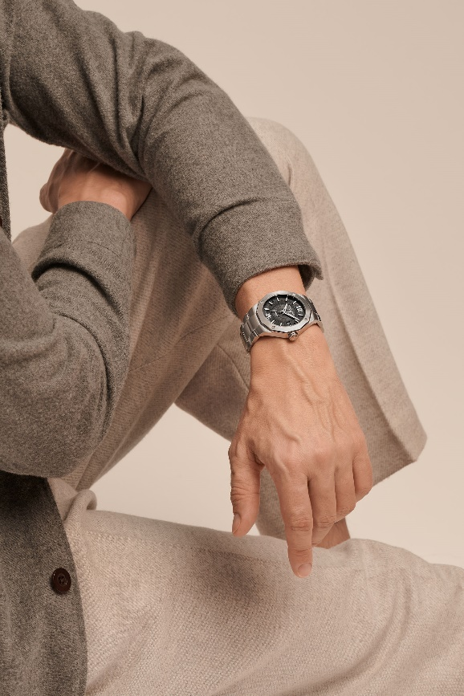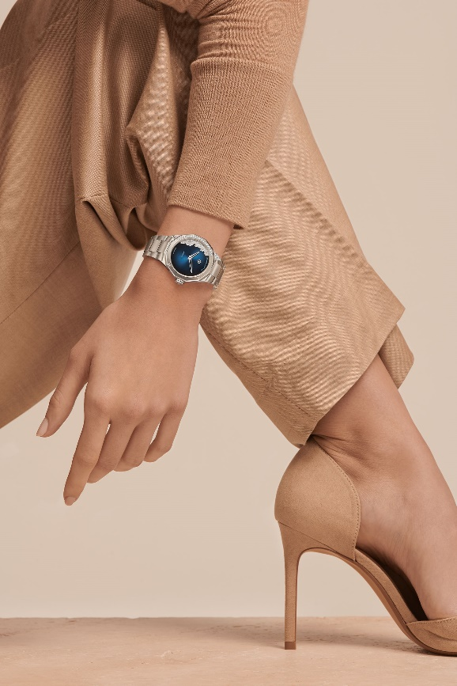

Riviera 10702 / Riviera 10677
新しい42ｍｍの「リビエラ」
洗練されたグレー

2022年の注目すべき新作は、メンズ42ｍｍの「リビエラ」。時代を感じ取りそのスタイルを鮮明に表現しています。スポーティで洗練されたこのタイムピースは、デザインのエキスパートであるボーム＆メルシエの時計製造におけるノウハウと妥協しないそのスタイル、フォルムの追求を継承しています。変化の時！それは、新しい「リビエラ」が証明します。

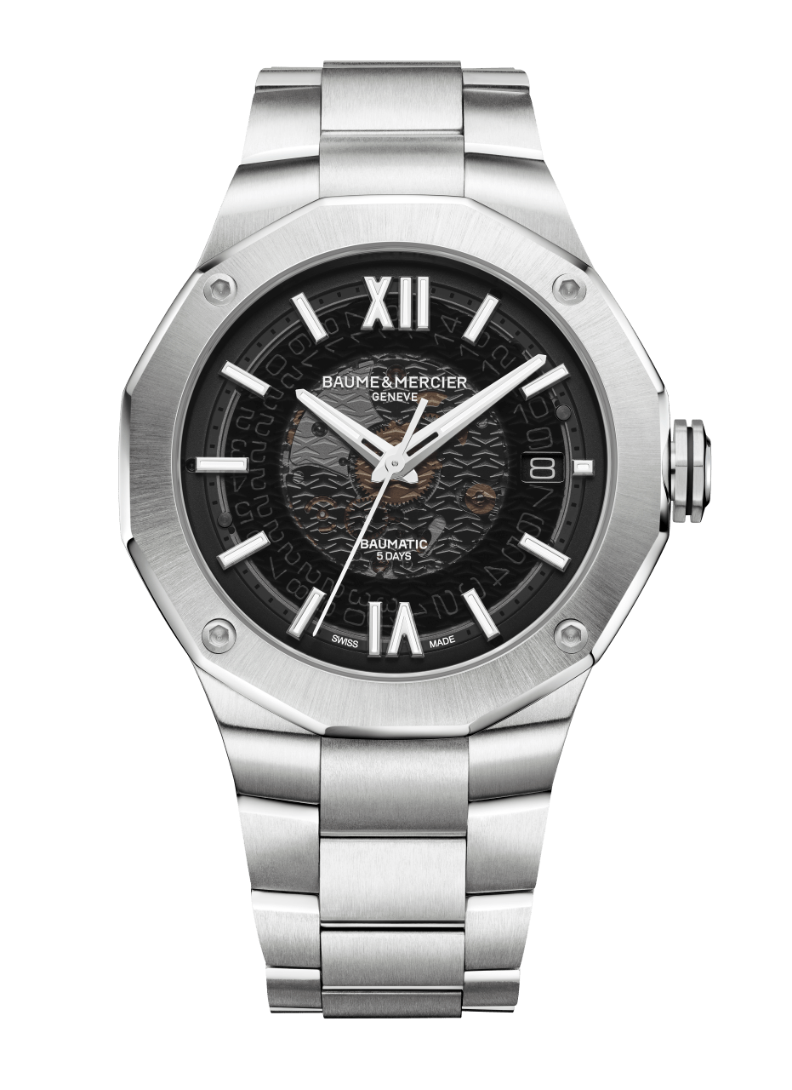
「リビエラ」ボーマティック - M0A10702
継承されるスポーツシック

スティール製で汎用性の高いケース径42ｍｍ、4本のビスが付いた12角形のベゼル、ボーマティック・ムーブメント、スティール製のインターチェンジャブル・ブレスレット。オリジナルデザインを受け継ぎながらも、時代のトレンドにフィットさせていきます。新作のメンズモデル「リビエラ」は、1973年のオリジナルモデルのフォルムと力強さを継承しています。2022年の「リビエラ」は、スモークサファイアダイヤルと一体型スティール製ブレスレットを備えご用意いたしました。2021年に導入された装飾は、自社ムーブメント ボーマティックを搭載したモデルの特徴となりました。5日間のパワーリザーブ、日差-5～+10秒の高精度、日常の磁場にしっかりと耐えうる1500ガウスの耐磁性
という、確かなパフォーマンスを備えるボーマティック ムーブメントの輪列は、シースルーバックから鑑賞することができます。120時間のパワーリザーブにより、この新しい「リビエラ」ボーマティックは偉大なモデルと肩を並べます。木曜日の夜から火曜日の朝まで、この時計を装着しなくても、そのリズムとエネルギーを失うことはありません。もちろん、キズの付かないサファイアクリスタルは両面に無反射加工が施され、8角形のリュウズは立体的なΦファイマークのロゴが刻まれています。技術面だけではなく、この時計は、卓越性、スタイル、快適さ、全体的な一貫性を求める将来のユーザーたちの期待にしっかりと応えることでしょう。このタイムピースは、メンズウォッチにおけるメゾンのヴィジョンを体現しているのです。

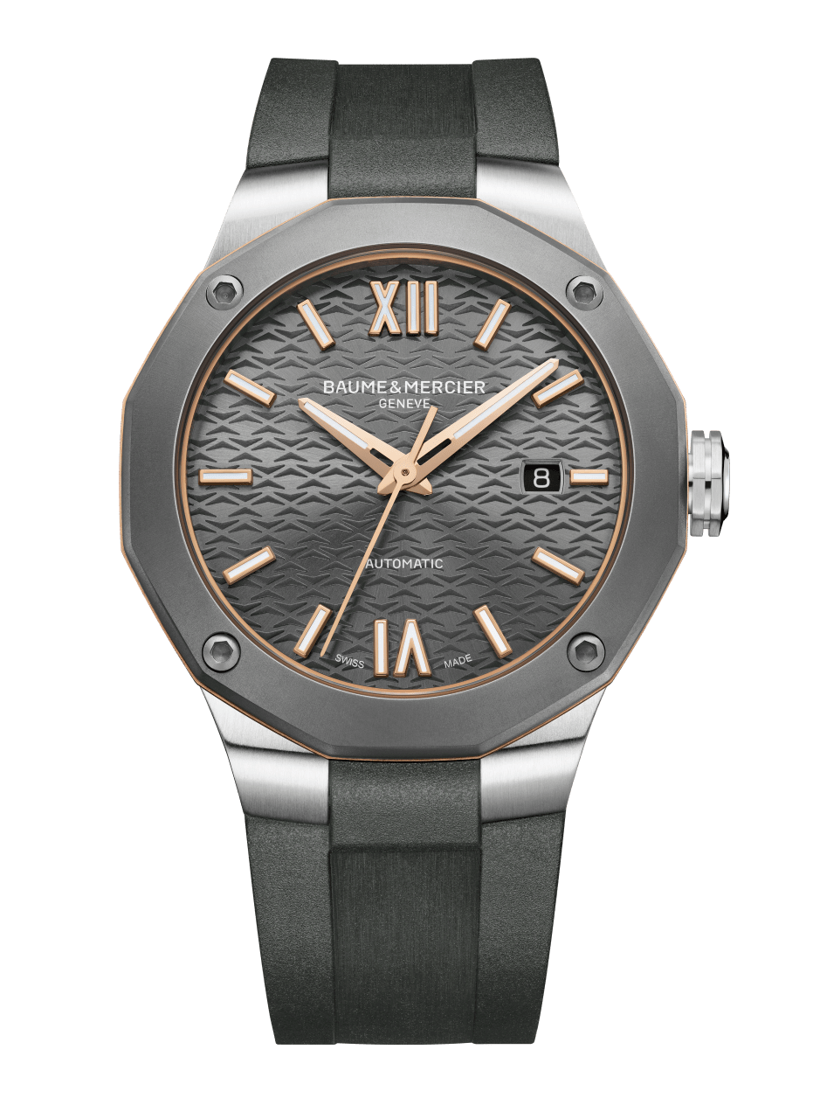
「リビエラ」オートマティック - M0A10660
スポーティーでエレガント！

「リビエラ」は全コレクションの中でもスポーティなフォルムで、ボーム＆メルシエのデザインの卓越性を象徴しています。メゾンのスタイルの本質である、妥協することのないクリエイティブなアプローチと、他にはないデザインの楽しさが表現されており、このモデルをこよなく愛する多くの人々の心に今もなお残っています。今年、繊細なグレーの色合いで「リビエラ」は再び生まれ変わります。スイス製のオートマティック「リビエラ」はケース径42ｍｍのスティール製ケースとスレートグレーダイヤルを組み合わせ、インターチェンジャブルのスティール製ブレスレットまたはグレーのラバーストラップが備わっています。サンドブラスト仕上げのチタン製ベゼルは、4本のビスでケースに固定され、このタイムピースにコンテンポラリーな要素を加えます。そして、マットな色合いのベゼルとブレスレットに完璧にマッチする明るいゴールドPVD加工のリングにより、独特のスタイルが際立つ生粋のスポーティさを表現しています。ダイヤルはラッカー仕上げの美しい «スレートグレー»が繊細でソフトなタッチを加え、同系色の «ウェーブ»装飾、ローマ数字とゴールドPVD加工のスティール製インデックスにより際立っています。クラシックとカジュアルの見事な融合は、コレクション全体に装備され、特別なツールを使わず数秒でスタイルを変えることのできる、信頼性と堅牢性を備えたFast Strapインターチェンジャブルシステムでも見て取れます。新作の「リビエラ」オートマティックは、スポーティであると同時にシックでもあります！

****

極めてフェミニンな新作「リビエラ」ウォッチ

今年、ボーム＆メルシエのスポーツシックのアイコンは、その独特なスタイルを表現するためこれまでの慣習を覆します。控えめかアクティブ、ジェムセッティングありなし、「リビエラ」は独自の道を突き進んでいきます。コート・ダジュールをダイヤル上で描き、ベゼルにはダイヤモンドを飾り、洗練された淡いピンクカラーを纏います。時計好きな女性へ向けた「リビエラ」。見ているだけで喜びを感じることのできるデザインに是非ご注目ください。

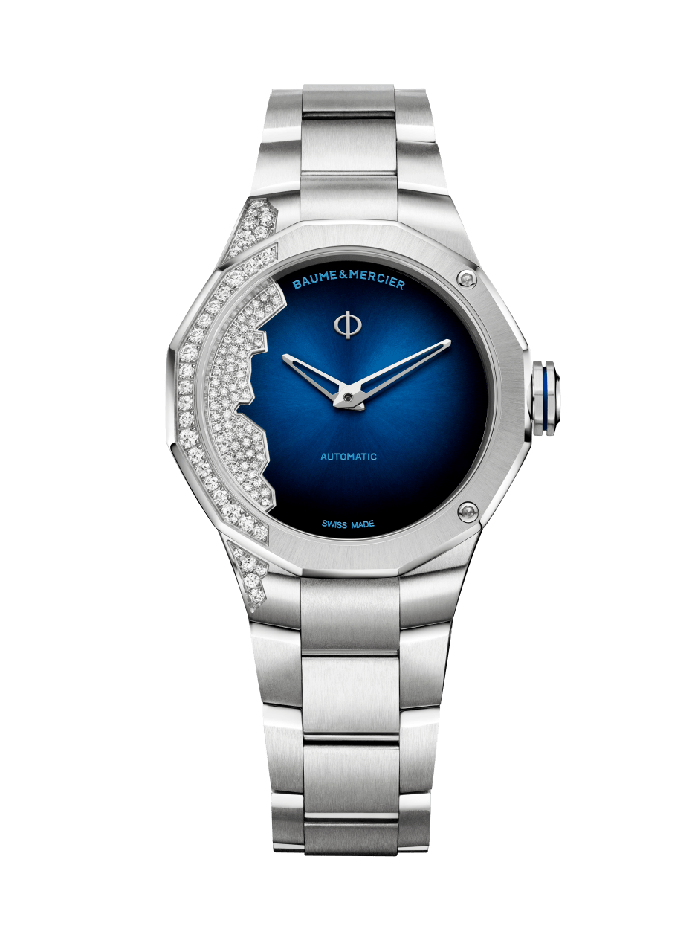
「リビエラ」 «コーストライン» 33mm - M0A10677
コート・ダジュールをあなたの腕に

「リビエラ」は、決して女性のことを忘れません。2022年、スイス製の«コーストライン»オートマティック33ｍｍを含むいくつかのモデルが登場し、レディスコレクションをさらに充実させます。アクセントとなっているスティールを纏った大胆なデザインのこの「リビエラ」は、63個のダイヤモンドがセッティングされ、ラッカーグラデーション仕上げのナイトブルーのダイヤルにより、非常に珍しい独創性のあるデザインとなっています。ダイヤモンドがフレンチ・リビエラを表現し、モナコとサントロペを巡る旅に誘います。「リビエラ」コレクションで初めて7つのカットの貴石を組み合わせ、起伏を表現したこの非対称でダイナミックなジェムセッティングが完成しました。そして、メゾンの世界的な名声を築いた、デザインと大胆さの限界をさらに押し広げていきます。夏に波が打ち寄せるように、この独特なジェムセッティングはベゼル、ケース、またスティール製の一体型ブレスレットの上に広がっていきます。このタイムピースは、思いもよらないところで大胆に私たちに驚きをみせてくれます。そうです、これが「リビエラ」の精神なのです。
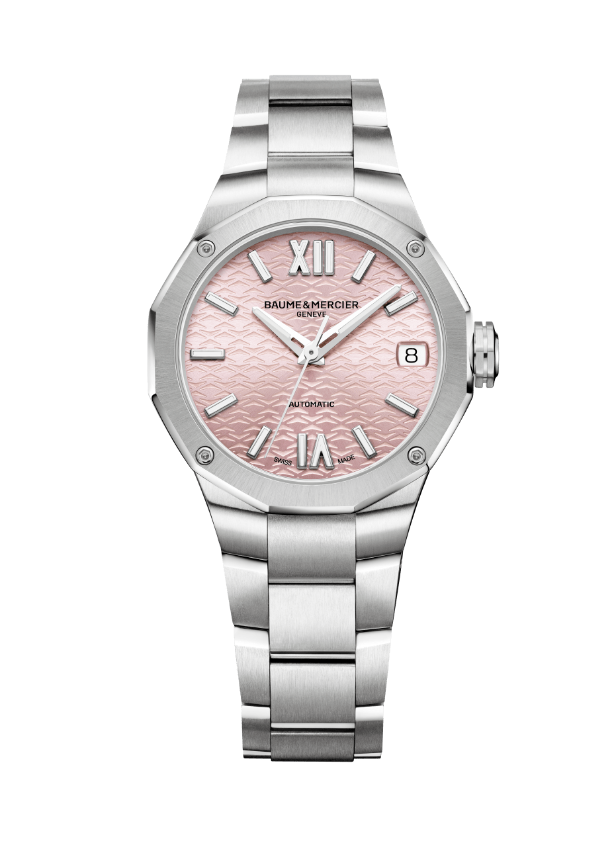
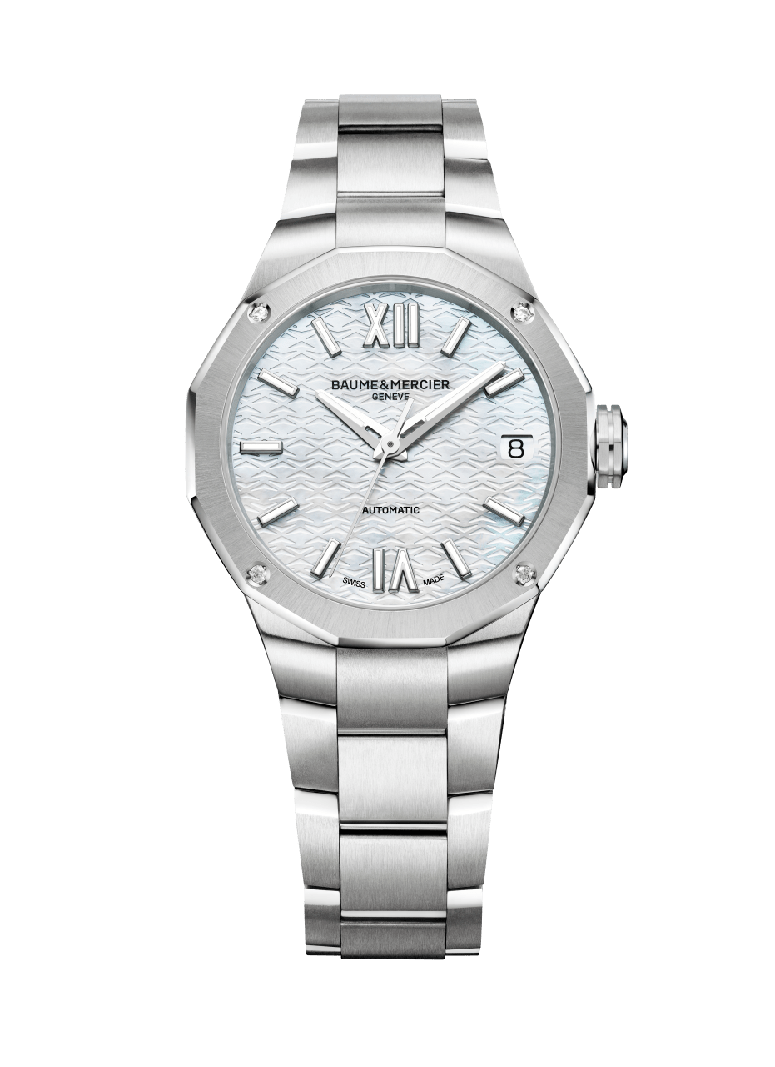
「リビエラ」33mm - M0A10675 と M0A10676
ボーム＆メルシエの新たな女性らしさ
エレガントなケース径33ｍｍのスイス製オートマティックムーブメントを搭載し、インターチェンジャブルのスティール製ブレスレットを備えた、ボーム＆メルシエの究極のフェミニンウォッチ「リビエラ」２つを提案いたします。一つ目は、«サンレイ・サテン仕上げ» のピンクダイヤル、2つ目のモデルにはホワイトのマザーオブパールダイヤルが採用されました。ケース径33ｍｍの新たな「リビエラ」レディスウォッチは、女性らしさが溢れ、スタイリッシュでナチュラルな本質を表現しています。ポリッシュ・サテン仕上げのスティール製ブレスレットは、信頼性と堅牢性を兼ね備えたインターチェンジャブルシステムにより、気分に合わせてスタイルを自由に変えることができます。これらは独特で、信頼性が高く、スポーティでエレガント、そして本格的なタイムピースです。どれも「リビエラ」の独創的なスタイルで、現代の女性に捧げるデザインです。

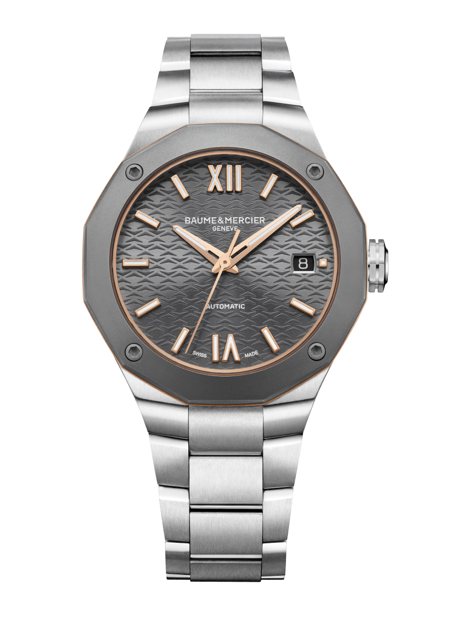
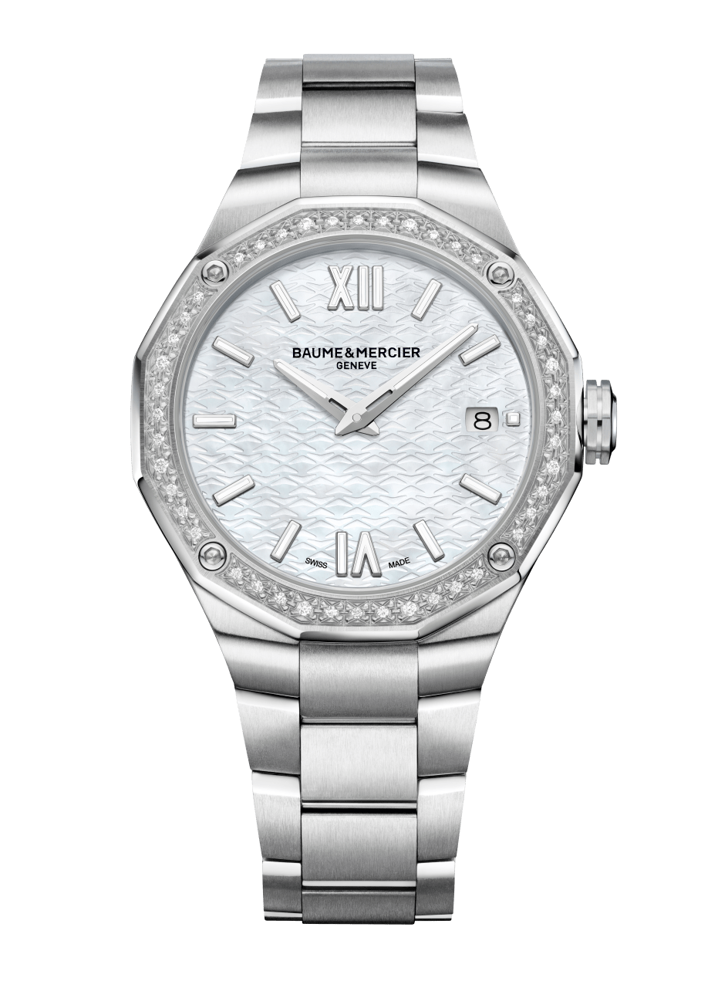
「リビエラ」 36mm - M0A10661 と M0A10662 日常に多彩なエレガンスを
ケース径36mmとスティール製ブレスレットを備え、ユニセックスエスプリを表す「リビエラ」の2つの新作は、大きな賭けをします。一つ目は、スティール製の「リビエラ」オートマティックRef M0A10660で、チタン製のベゼルを備えています。汎用性の高いケース径36ｍｍは、スティール製ケース、チタン製のベゼル、PVDゴールド加工のリング、スイス製のオートマティックムーブメント、一体型スティール製ブレスレットの特徴を持つ、今年発表されたメンズの新作にシンクロするコンビスタイルを好む女性にぴったりです。かちっとしたスタイルですが、控えめなデザインのタイムピースです。
2022年、ボーム＆メルシエは、もうひとつのケース径36ｍｍのフェミニンな「リビエラ」を提案します。このタイムピースは、クォーツムーブメントで駆動し、ホワイトマザーオブパールダイヤル、一体型スティール製ブレスレットを備え、44個のダイヤモンドがスノーセッティングされたベゼルはポリッシュされたスティールの4本のビスで固定されています。こちらの「リビエラ」は、小さめで美しくシンプルなデザインのタイムピースを求める女性にぴったりなモデルです。メゾンが完璧に極めている、控えめなラグジュアリーそのものなのです。

****

ボーム＆メルシエについて

1830年、スイスのジュラ地方で創業した「ボーム＆メルシエ」は世界的な評価を受けている老舗のウォッチメゾンです。スイスのジュラ地方の自然に囲まれたアトリエとジュネーブの本社から、メゾンは最高品質のタイムピースをお客様にお届けしています。時代のニーズに合わせ、デザインとイノベーションの融合を繰り返しながら、ボーム＆メルシエは独自のデザインを追求し、妥協を許すことなく最高品質の時計製造に向き合い続けてきました。それは創業当初から変わることなく今もなお歴史を刻み続けています。
創業者ウィリアム・ボームとポール・メルシエとの出会い以来一貫しており、クラシックとクリエイティビティ、伝統とモダン、エレガンスと個性を融合した、かつてないほどの時計製造を現代版として具現化し追求し続けてまいります。

www.baume-et-mercier.com

****

